Asociación Cultural Contigo

XII Bienal de pintura “Villa de Noreña” - Asturias

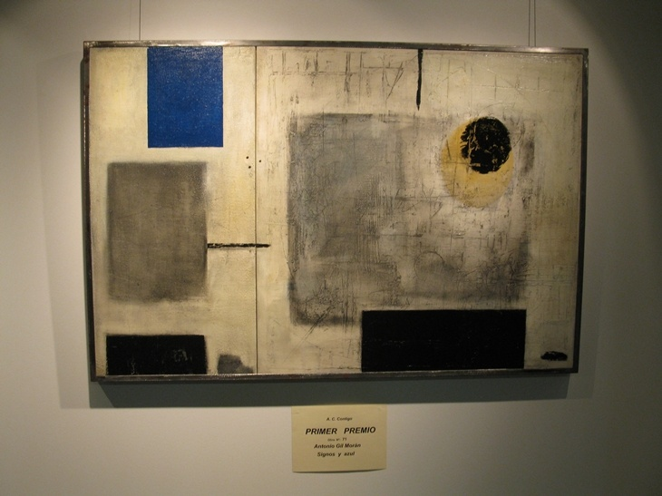

Obra ganadora en la XI Bienal 2.012 del pintor Antonio Gil Morán

Del 25 de agosto al 9 de septiembre
Bases en nuestra Web: http://www.contigonorena.es
Teléfono de contacto: 985.741.723 (María Eugenia)

Concejalía de Cultura, Turismo y Educación

